**一卡通系统**

**卡商接口以及管理规范规范**



|  |
| --- |
| **北航冠新世纪软件有限公司** |

|  |  |  |  |  |  |  |  |
| --- | --- | --- | --- | --- | --- | --- | --- |
| **版本** | **修订章节** | **修订内容概述** | **修订日期** | **修订人** | **修订前版本号** | **批准人** | **备注** |
| V1.0 |  | 创建 | 2011/11/07 | 袁飞 | 无 |  |  |
|  |  |  |  |  |  |  |  |

目录

1 引言 4

1.1 概述 4

1.2 目标 4

1.3 接口原则 4

1.4 接口调用方式 4

1.5 约束与限制 5

2 管理规则详细描述 5

3 接口详细描述 5

3.1 总述 5

3.2 接口定义说明 5

3.2.1 制卡数据格式定义 5

3.2.2 制卡程序接口描述 6

3.2.3 卡片验证仿真程序 8

1. 引言
   1. 概述

本文当描述了一卡通管理平台在委托制卡时, 对卡商的各类规范要求以及接口说明.

各制卡厂商必须严格按照此此文档描述的规则进行制卡.

* 1. 目标

一卡通管理平台与第三方制卡厂商,在合作中应达成如下目标:

* 接口简单便于操作,并能够兼容接口以后扩展.
* 提供具有开放的,能够具备准入功能,保证系统的安全性.
  1. 接口原则

第三方的制卡厂商在进行制卡时,须遵循以下原则:

* 严格按照接口规范文档中定义的规则,进行制卡以及数据处理
* 对于新增的服务,由一卡通管理平台,制定新的标准接口,更新接口协议,并及时同时第三方合作厂商.
  1. 接口调用方式

由一卡通管理平台提供,制卡数据生成软件以及制卡数据.

卡商根据数据规则完成最终的制卡.

注: 各卡商根据生成的制卡物理数据, 编制自身的写卡程序.

* 1. 约束与限制

本文档适用于已经通过了一卡通管理中心认证的具有资质的第三方制卡商.

1. 管理规则详细描述

* 批量制卡之前,由一卡通管理平台提供卡面要求以及各类相关程序文档.
* 卡商在进行批量制卡之前应制作样卡,经过一卡通管理中心确认后,方可开始批量制卡.

也可有一卡通管理平台授权制卡业务单位同卡商进行卡面协商,并报一卡通管理中心备案.

* 进入批量制卡流程时,每天制卡数量不应低于20000张.
* 卡商应该对自己制作的卡片,进行校验以及抽检.

1. 接口详细描述
   1. 总述

实现一套完整的通用的卡应用驱动系统,保证业务系统同卡系统完全解耦,并且能够适应未来卡数据(卡类型)的变更/升级,读卡器的变更/升级.

制定卡应用的标准协议.

* 1. 接口定义说明
     1. 制卡数据格式定义

前28列为制卡信息数据，29列之后（不含29列）为卡面打印数据信息

06528220019762|||000000|1|652822|652822040401003602||5780051919506176316842145636885317352159|65282219690515180a|19690515|2|1|1|1|0|5|||2|2008||||||||999976793743|柔鲜古丽·萨迪克|女|维吾尔族|65282219690515180X|040401003602|||19690515|轮台县阳霞镇哈尔东村

* + - 1. 数据格式描述

上述数据格式遵照program.xml格式规定，部分定义如下：

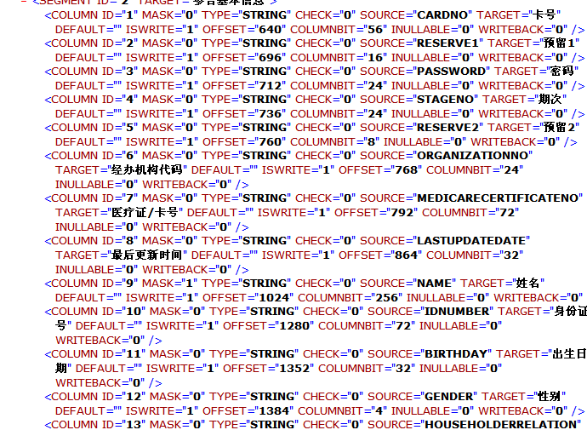

* + - 1. 文件名称描述

默认为.txt文档格式，单个信息为一列数据，不可切断

* + 1. 制卡程序接口描述
       1. 接口描述

##### 3.2.2.1.1 CreateCardData

制卡厂商用该接口生成文件来进行批量制卡数据的生成。用于公卫和农合制卡

int iCreateCardData(

unsigned char *pszListName,

unsigned char *pLicense);

参数：

pszListName: 制卡列表文件名（全路径）。

plicense: 制卡需要的授权文件内容。必须为"北航冠新.license"

datafile: 生成卡数据 默认"card.data"

infofile: 打印文件默认为”cardpage.data”

返回值：

批量制卡成功，返回0，其他返回非零错误码。

备注：

在当前目录下生成vcard.data以及卡面数据cardpage.data.

vcard.data以1K长度为分割，cardpage.data以回车符为

分割符，以|为字段分割值领域。

##### 3.2.2.1.2 CreateCardDataForEncry

制卡厂商用该接口生成文件来进行批量制卡数据的生成。用于加密数据制卡数据

int iCreateCardDataForEncry(

unsigned char *pszListName,

unsigned char *pLicense

const char *datafile =“card.data”,

const char *infofile=“cardpage.data”);

参数：

pszListName: 制卡列表文件名（全路径）。

plicense: 制卡需要的授权文件内容。必须为"北航冠新.license"

datafile: 生成卡数据 默认"card.data"

infofile: 打印文件默认为”cardpage.data”

返回值：

批量制卡成功，返回0，其他返回非零错误码。

备注：

在当前目录下生成vcard.data以及卡面数据cardpage.data.

vcard.data以1K长度为分割，cardpage.data以回车符为

分割符，以|为字段分割值领域。

* + - 1. 接口提交方式

此接口以DLL方式，只需调用给接口即可

* + 1. 卡片验证仿真程序

生成.data文件后可利用工具查看里面的内容。